ИНСТРУКЦИЯ ПОЛЬЗОВАТЕЛЯ
по комплексу задач
«Инвентаризация имущества с использованием радиоэлектронной идентификации объектов ОС»

РАЗРАБОТАНО
_________________ П.А. Никитин
«____» ________________2013 г.

Москва, 2013 год

Оглавление
1.Инструкция администратора 4
1.1.Предварительная настройка программного обеспечения 4
2.Инструкция бухгалтера 5
2.1.Запуск внешней обработки 5
2.2.Создание и заполнение документа «Инвентаризация ОС» 6
2.3.Загрузка данных в ТСД 10
2.4.Выгрузка данных из ТСД 12
2.5.Печать отчёта по форме ИНВ-1 14
3.Инструкция сотрудника ОМТО 15
3.1.Запись радиочастотной метки объекта ОС 15
3.2.Печать этикетки объекта ОС 15
4.Инструкция пользователя ТСД 15
4.1.Запуск приложения на ТСД 15
4.2.Выбор описи для инвентаризации 15
4.3.Выбор помещения для инвентаризации 16
4.4.Поиск объектов ОС 17
4.5.Завершение работы приложения ТСД 18

Инструкция администратора

Предварительная настройка программного обеспечения
При открытии обработки на форме необходимо выбрать каталог, куда были установлены драйверы и компоненты терминала сбора данных (обычно это корневой каталог, куда установлена последняя версия платформы «1С:Предприятие 8»). Для этого можно вручную прописать путь каталога или нажать на кнопку «…» и выбрать требуемое место в диалоговом окне, далее нажать кнопку «Открыть».

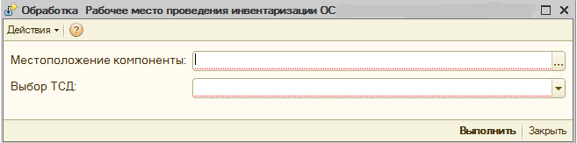

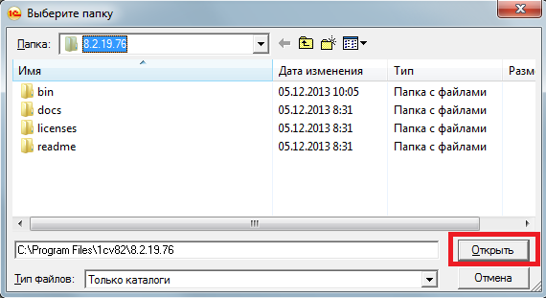

Выберите модель используемого ТСД. В настоящий момент поддерживается работа с двумя моделями ТСД:
- Nordic ID Merlin Cross Dipole (поддерживает две технологии идентификации объектов: радиочастотную идентификацию и идентификацию по штрих-кодам);
- Motorola Symbol MC 3090 (поддерживает идентификацию объектов по штрих-кодам).
Выберите используемое устройство, нажмите кнопку «Выполнить» для подтверждения выбранного местоположения программной компоненты.
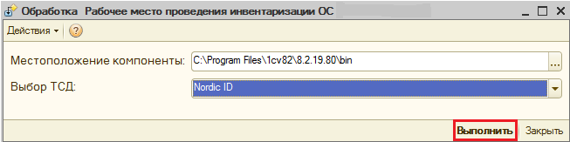

Инструкция бухгалтера

Запуск внешней обработки
Откройте внешнюю обработку «РабочееМестоПроведенияИнвентаризацииОС», которая вызывается из главного меню программы: «Сервис» -> «Дополнительные отчёты и обработки» -> «Обработки» -> «РабочееМестоПроведенияИнвентаризацииОС».

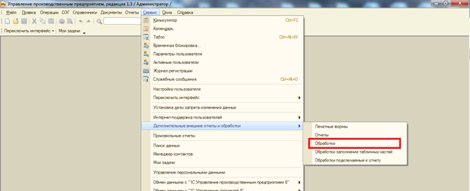

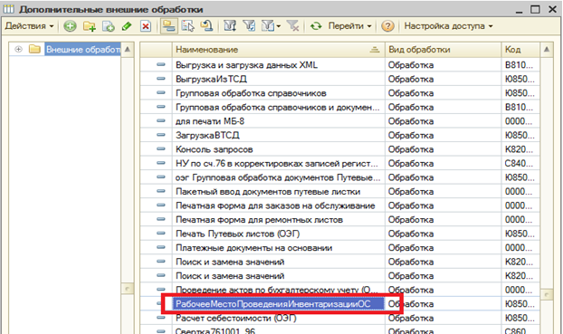
При открытии основной формы обработки состояние терминала должно находиться в статусе «Включен».
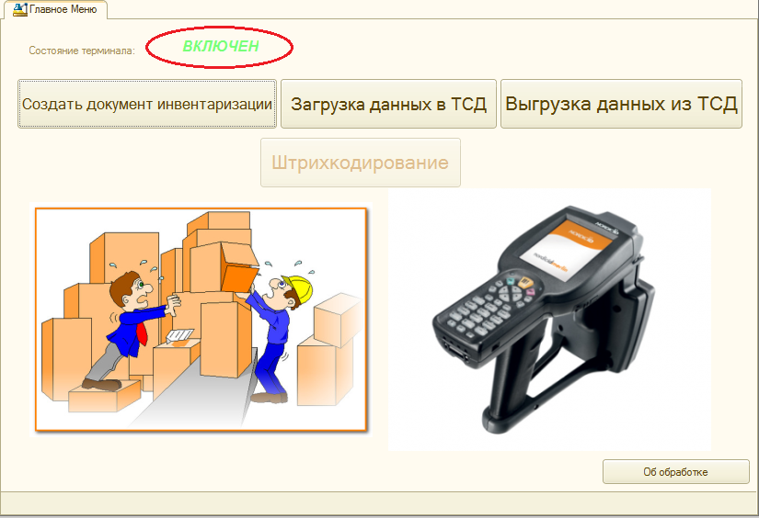

Если состояние терминала «Выключен», проверьте:
- ТСД находится в кредле;
- блок питания кредла подключен в сеть переменного напряжения 220 В и в кредл;
- персональный компьютер и кредл ТСД соединён кабелем мини-USB;
- установлен ПП «RFID Инвентаризация ОС» в ТСД.

Создание и заполнение документа «Инвентаризация ОС»
Нажмите кнопку «Создать документ инвентаризации».
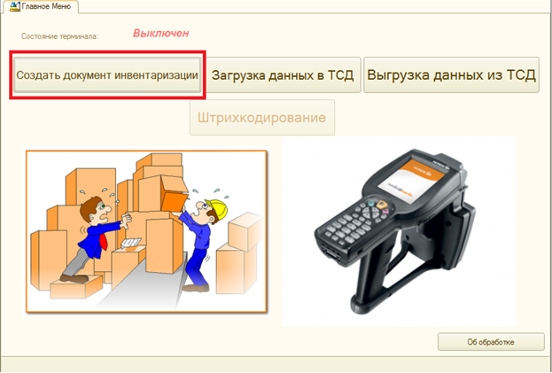
Заполните вновь созданный документ «Инвентаризация ОС». В открывшемся документе установите дату документа, совпадающую с датой, на которую проводится инвентаризации ОС.
Номер документа проставляется автоматически. Но при необходимости возможно установить номер документа вручную. Нажмите на кнопку «Действие» и выберите «Редактировать номер». После этого номер возможно ввести вручную.

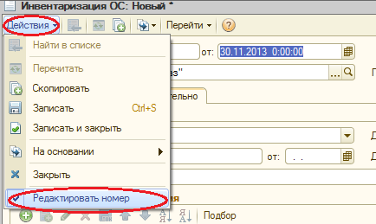
Выберите требуемое подразделение, в котором проходит инвентаризация ОС.
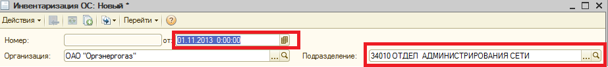

Нажмите кнопку «Заполнить -> По остаткам (МОЛ)». В открывшемся окне выберите фамилию МОЛ’а, по которому осуществляется инвентаризация ОС.

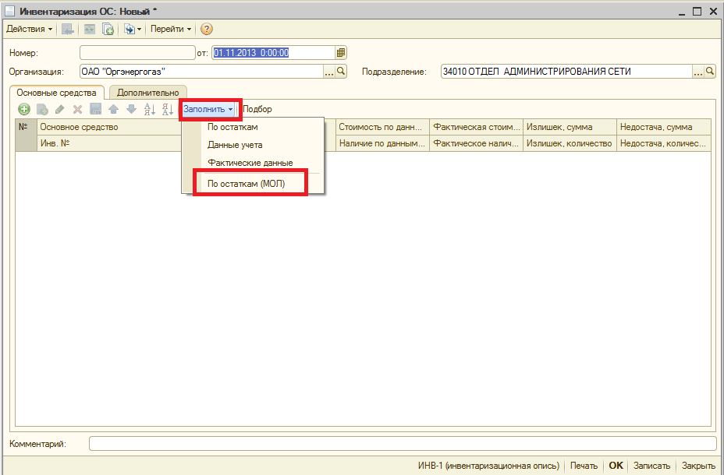

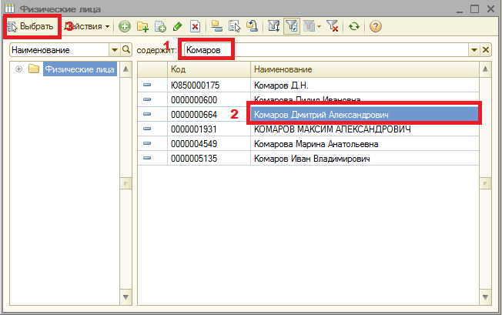
Документ заполнится объектами инвентаризации ОС по данным бухгалтерского учёта.
После этого зайдите на вкладку документа «Дополнительно» и заполните следующие поля:
- Документ;
- Номер;
- От;
- Причина;
- Дата начала;
- Члены комиссии (в табличной части документа);
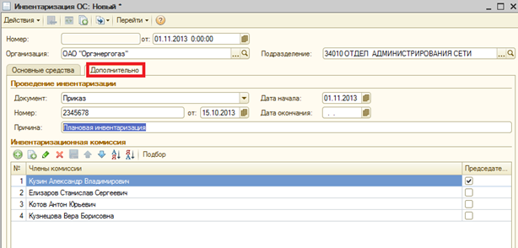
После того, как все необходимые поля документа заполнены, нажмите кнопку «ОК» для сохранения.
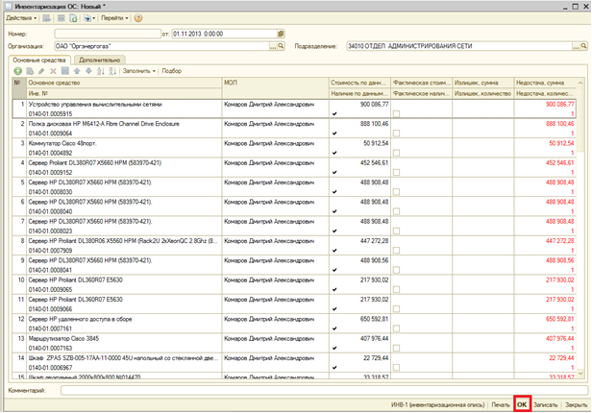

Загрузка данных в ТСД
Приложение «RFID Инвентаризация ОС»™ на ТСД должно быть закрыто (см. пункт 4.5). Из основной формы обработки нажмите кнопку «Загрузка данных в ТСД».
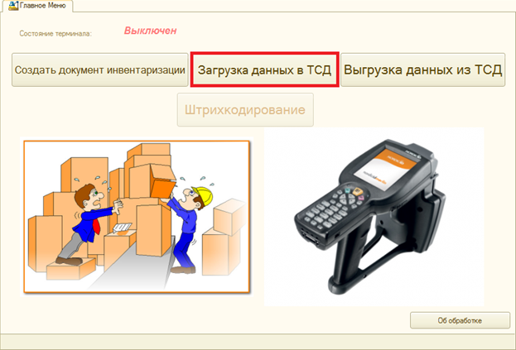
Если состояние терминала «Выключен», проверьте:
- ТСД находится в кредле;
- блок питания кредла подключен в сеть переменного напряжения 220 В и в кредл;
- персональный компьютер и кредл ТСД соединён кабелем мини-USB;
- установлен ПП «RFID Инвентаризация ОС» в ТСД.
В появившемся окне (вкладка Позиции ТМЦ) установить Отбор ОС, который осуществляется нажатием на . Появится выпадающее окно.
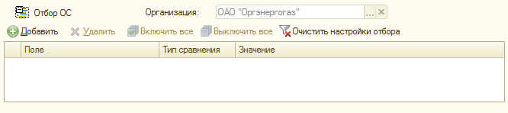
Добавить нужного МОЛ’а. При необходимости в отборе МОЛ’ов может быть несколько.
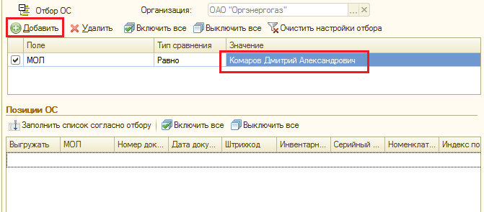

После выбора МОЛ нажмите кнопку «Заполнить список согласно отбору».

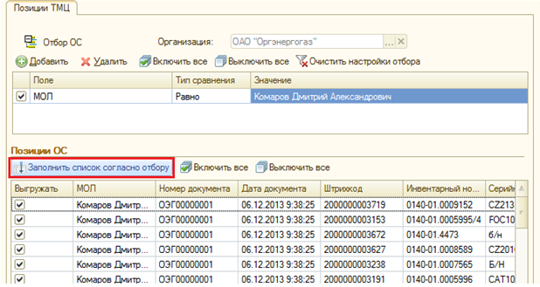
Для того, чтобы выгрузить сформированный список инвентаризируемых объектов ОС в ТСД нажмите кнопку «Выгрузить ОС».
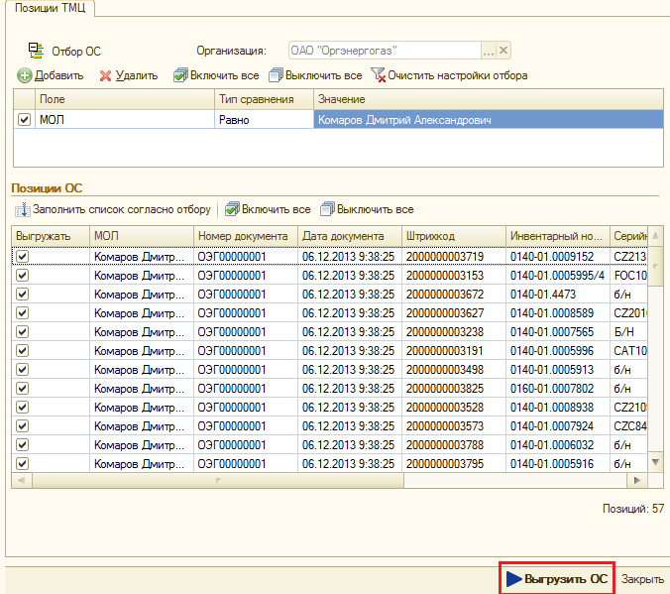
Если Выгрузка прошла успешно, то будет выведено сообщение «Данные успешно загружены», в противном случае необходимо проверить, подключен ли ТСД к АРМ бухгалтера и к сети питания.

Выгрузка данных из ТСД
Приложение «RFID Инвентаризация ОС»™ на ТСД должно быть закрыто (см. пункт 4.5). Убедитесь, что состояние терминала «Включен». Для Выгрузки данных из ТСД на основной форме обработки следует нажать соответствующую кнопку «Выгрузка данных из ТСД».
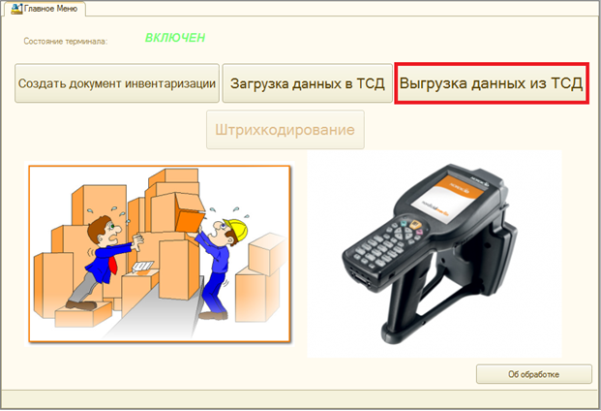
В открывшемся окне следует выбрать созданный ранее документ «Инвентаризация ОС», который заполнялся по данным бухгалтерского учета, нажав на кнопку «…»:
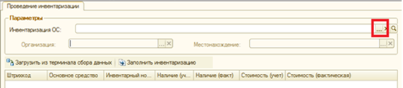

Далее нужно найти необходимый документ и нажать кнопку «Выбрать»:
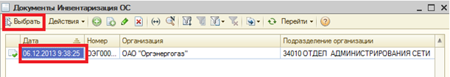
Нажать на кнопку для загрузки данных их ТСД, далее на кнопку «Да».
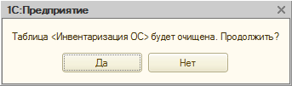
После успешного выполнения выгрузки появится заполненная табличная часть документа «Инвентаризация ОС», найденные позиции будут отмечены «галочками».
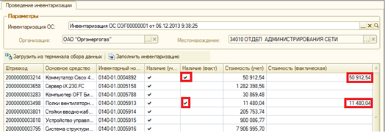
Для заполнения на основе полученных данных документа «Инвентаризация ОС» требуется нажать на кнопку , затем на кнопку «Да».
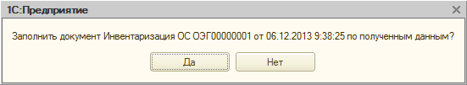
Убедитесь в правильности полученных данных в документе «Инвентаризация ОС» и нажмите на кнопку «Записать» или «ОК» для сохранения результата.
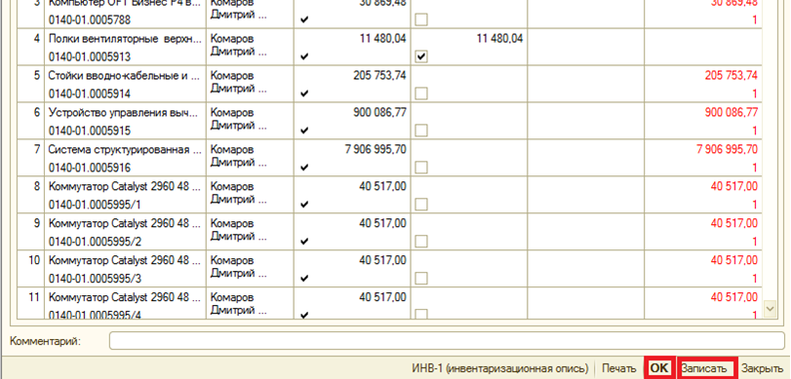

Печать отчёта по форме ИНВ-1
Чтобы сформировать инвентаризационную опись по форме ИНВ-1 следует в документе «Инвентаризация ОС» нажать на соответствующую кнопку внизу документа.
При необходимости в штатном механизме документа «Инвентаризация ОС» заложена возможность сотрудником бухгалтерии ручного проставления фактического наличия ОС.

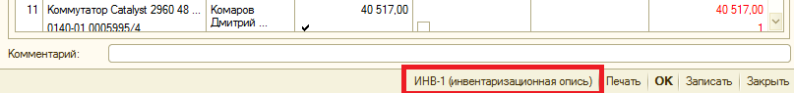
Для вывода на печать полученной описи по форме ИНВ-1, нажмите кнопку .
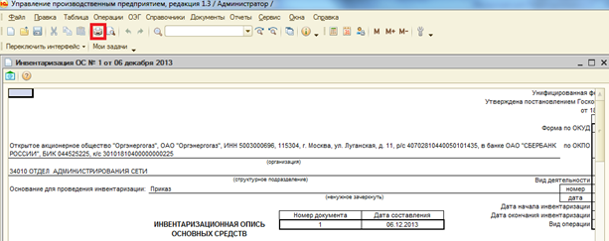

Инструкция сотрудника ОМТО

Запись радиочастотной метки объекта ОС
Для записи радиочастотной метки нажмите кнопку «Записать метку».

Печать этикетки объекта ОС
Для печати этикетки объекта ОС нажмите кнопку «Печать этикетки».

Инструкция пользователя ТСД

Запуск приложения на ТСД
Для проведения инвентаризации с использованием терминала сбора данных (ТСД) с загруженными инвентаризационными описями запустите приложение «RFID Инвентаризация ОС»™ с рабочего стола ТСД. Если ярлык приложения отсутствует на рабочем столе, запустите приложение из директории, куда оно было установлено. После первого запуска приложение создаёт ярлык на рабочем столе ТСД.
- Nordic ID: «\Flash\RFIDInventory\RFIDInventory.exe»
- Motorola: «\Application\RFIDInventory\RFIDInventory.exe»

Выбор описи для инвентаризации
Выберите опись для инвентаризации, если при выгрузке описей был задан пароль, введите его.
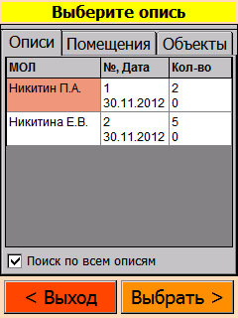
Если установлен флаг «Поиск по всем описям», то при инвентаризации выбранной описи будут сканироваться объекты, принадлежащие всем загруженным описям, благодаря чему достигается увеличение производительности инвентаризации.

Для выхода из приложения нажмите кнопку «Выход».

Выбор помещения для инвентаризации
Выберите помещение из загруженного словаря помещений. Помещения можно выбирать двумя способами:

- Вручную. Для ускорения выбора допустимо использовать контекстный поиск: при вводе наименования помещения с клавиатуры ТСД приложение выполняет автоматическое позиционирование в словаре помещений.
- Сканированием метки помещения.

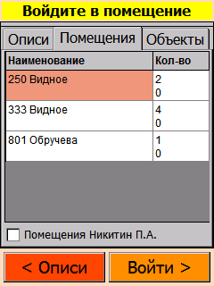

При установленном флаге «Помещения <МОЛ>» отображаются только те помещения, в которых присутствуют объекты выбранной описи.
Для создания меток помещений выгрузите данные в ТСД с открытой функцией записи меток. Выберите помещение из словаря, метку которого нужно записать. Длительное нажатие на выбранном помещении открывает форму с параметрами помещения. Поднесите пустую метку к ТСД и нажмите кнопку «Записать». Записанную метку наклейте в помещении (например, над входной дверью).
Если инвентаризация по помещениям не требуется, создайте и выгрузите в ТСД единственное помещение с наименованием «0 Не задано».
Для выбора другой описи нажмите кнопку «Описи».

Поиск объектов ОС
Сканируйте объекты в выбранном помещении.

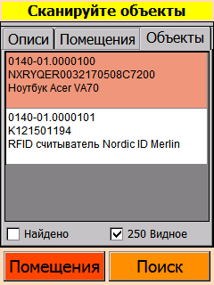

При установленном флаге «Найдено» отображаются только найденные объекты, при снятом флаге «Найдено» отображаются только не найденные объекты.

При уставленном флаге «Помещение» отображаются объекты, находящиеся по описи или найденные в выбранном помещении, при снятом флаге «Помещение» отбор объектов по помещениям не происходит.

Для создания меток объектов выгрузите данные в ТСД с открытой функцией записи меток. При двойном клике на объекте открывается форма с параметрами выбранного объекта. Поднесите пустую метку к ТСД и нажмите кнопку «Записать». Записанную метку наклейте на объект.

Для выбора другого помещения нажмите кнопку «Помещения».

Завершение работы приложения ТСД
Для завершения работы приложения на вкладке «Описи» нажмите кнопку «Выход». При этом приложение открывает файлы инвентаризации на получение результатов инвентаризации (см. пункт 2.4) и запись файлов новой инвентаризации (см. пункт 2.3).

